秘密★启封并使用完毕前[考试时间：2020年7月19日上午9：00－11：30]
南充市2019－2020学年度下期高中二年级教学质量监测
文综：地理试卷
(满分100分，考试时间50分钟)
注意事项：
1.必须使用2B铅笔在答题卡上将选择题所选答案对应的标号涂黑。
2.必须使用0.5毫米黑色墨迹签字笔在答题卡上将第II卷的答题内容书写在题目所指示的答题区域内，答在试题卷上无效。
天坑(图1)是碳酸盐岩地区的溶洞大厅形成的，口径和深度不小于百米，或容积大于一百万立方米，四周或大部分周壁为陡崖，且与或曾与地下河溶洞相通的特大型漏斗。据此完成1～2题。
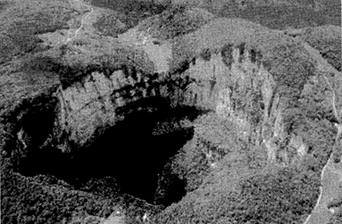
1.推断我国有大量可溶性岩及天坑分布的省份简称组合正确的一组是：
A.云、贵、黑 B.鄂、桂、滇 C.吉、冀、川 D.新、青、琼
2.推测有利于天坑形成的气候特征是：
A.寒冷干燥 B.温暖湿润 C.炎热干燥 D.寒冷湿润
荥经砂器(图2)，曾与江苏“宜兴紫砂”齐名，一直沿用历史遗留下来的传统手工作坊生产方式，以本地特有的高岭土(俗称白善泥，无污染，无有毒有害元素)和煤灰经过高温烧制而成。2008年，荥经黑砂手工制作技艺被列入国家非物质文化遗产，但其发展却逐渐萎缩，不过最近这两年，荥经砂器又再次受到人们的青睐。据此完成3～5题。
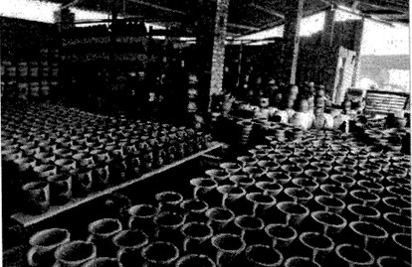
3.促进荥经砂器入选国家非物质文化遗产的主要条件是：
A.工艺复杂，烧制考究 B.产量低，价格昂贵 C.市场需求量大 D.产品不易保存
4.近年来导致荥经砂器发展逐渐萎缩的原因是：
A.产品不便于长距离运输 B.原材料消耗殆尽
C.产品质量低下 D.产业结构不适应现代化
5.推测荥经砂器再次受到人们青睐的原因最可能是：
A.生态性优 B.艺术性强 C.实用性强 D.收藏价值高
读我国某区域的等值线图(图3)，据此完成6～8题。
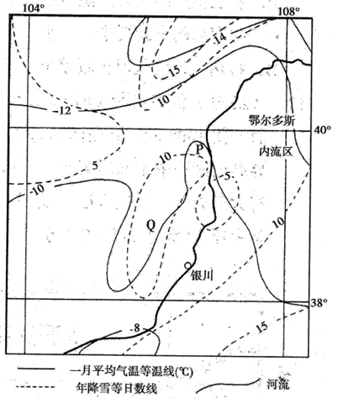
6.图中鄂尔多斯高原地区形成内流区的原因最可能是
①地形封闭 ②降水稀少 ③过度放牧 ④地下暗河发育
A.①④ B.①② C.①③ D.③④
7.导致一月－10℃等温线在P地向北弯曲的因素是
A.太阳辐射 B.地形地势 C.海陆位置 D.大气环流
8.造成年降雪等日数线在Q处闭合的原因是
A.地处山地迎风坡，降雪多 B.地处山地背风坡，降雪少
C.平原地形，气温较高 D.平原地形，气温较低
巴控克什米尔地区(图4)地处喜马拉雅山脉西端，村外山坡上蜿蜒而下的是有几百年传统的人造冰川——历史上每逢干旱年份的3月，土邦王分派给村民的徭役中最艰苦的就是到较远自然冰川中切割大块的冰块，两人一组，用背篓不间断接力运到村子上方，堆砌之后覆盖上树叶杂草，令人奇怪的是，冰川居然会不断长大，到5月耕种的季节，融化后就是灌溉水源的保障。据此完成9～11题。
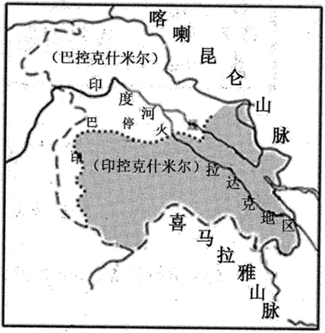
9.文中冰川不断长大的原因是
A.冰川温度低，使周围空气中水分凝结 B.堆砌的冰川融化膨胀
C.高山冰川融化流入 D.村民抽取的印度河水浇在人造冰川上
10.拉达克地区气候干燥，其原因最有可能是
A.海拔高，太阳辐射强 B.受副热带高压控制，盛行下沉气流
C.喜马拉雅山的屏障作用，西南季风难以进入 D.该地受冬季风影响大
11.有关拉达克地区的地理特征，推测正确的是
A.聚落主要分布在气温稍低的山坡上 B.农业生产的主要水源是冰川融水
C.印度河的上游夏季水量小 D.拉达克地区气温日较差小
12.(22分)伊塞克湖(图5)，位于吉尔吉斯斯坦的山间盆地，有“中亚明珠”之称。湖面海拔1608米，湖面面积6236平方千米，最深处达700米，水中盐度5.8%。在世界高山湖泊中水深居第一、集水量居第二。湖区夏季均温18℃－19℃，湖东西两侧常有大风天气，风速可达30米/秒－40米/秒，能掀起巨浪。湖水清澈澄碧，终年不冻，是中亚人“玩海”最好的地方。
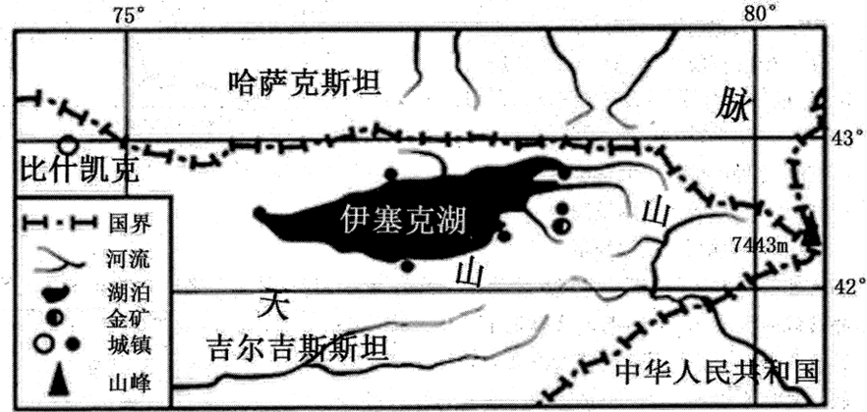
(1)依据材料，分析伊塞克湖“终年不冻”的原因。(8分)
(2)推测伊塞克湖夏季成为“玩海”最好地方的有利气候条件。(8分)
(3)分析伊塞克湖盐度升高的原因?(6分)
13.(24分)汉巴南高铁(图6)是陕西汉中经四川巴中至南充的铁路，全长约290公里，设计时速250公里，建设总工期4.5年，总投资216.2亿元，其中南充至巴中段为双线客运专线。汉巴南高铁被誉为一条“红色铁路”“扶贫铁路”“振兴铁路”。
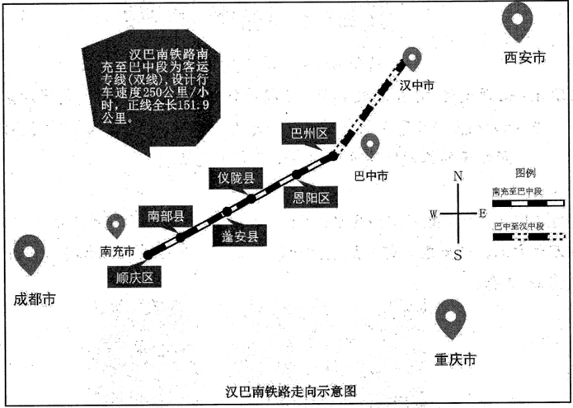
(1)分析与传统的铁路运输相比，南充至巴中段采用双线客运专线的突出优点。(4分)
(2)分析建设汉巴南铁路对川陕的现实意义。(6分)
(3)指出汉巴南高铁修建过程中可能面临的困难。(6分)
(4)与西安市相比较，分析南充市气候特征差异的原因。(8分).
14.(10分)南部县境内的升钟水库总蓄水量达13.39亿立方米，水域面积8.4万亩，具有防洪、灌溉、发电和旅游开发等功能，景区河道全长400余公里，库内有鲤鱼、鲶鱼、鲫鱼等40种鱼类。针对得天独厚的资源优势，南部县制定了“依托升钟湖旅游开发，打造中国西部钓鱼城”的宏伟目标，拟通过9年时间，投资30亿元，把升钟湖景区建设成国家5A级旅游风景区，把南部县建设成全国颇具影响力的钓鱼城。
请你为升钟湖景区创建国家5A级旅游风景区提供可行性意见。

南充市2019－2020学年度下期高中二年级教学质量监测
地理参考答案及评分意见（2020.7）

一、选择题（44分）
题号 | 1 | 2 | 3 | 4 | 5 | 6 | 7 | 8 | 9 | 10 | 11
答案 | B | B | A | D | A | B | B | A | A | C | B
二、综合题（56分）
12.（22分）
(1)（8分）。
四周高山阻挡冷空气入侵，冬季湖水温度较高不易结冰 (2分) 内陆咸水湖，盐度高，冰点低，不易冰封(2分) 东西部多大风（形成表面流），湖水流动状态难以结冰(2分) 湖面宽广加之湖水较深，容积大，不易结冰(2分)
(2)（8分）。
夏季日照时间长，晴天多，阳光充足(2分) 夏季均温较低，凉爽宜人(2分) 多大风，掀起巨浪，利于开展冲浪等“玩海”项目(2分) 湖水清澈, 利于开展潛水等项目(2分)
(3)（6分）
入湖河流从盆地内（金矿）矿脉地带来大量的矿物盐分(2分) 沿湖城镇大量排放含盐类物质生活用水进入湖泊(2分) 干旱的气候导致湖泊水分大量蒸发，湖泊盐度升高(2分)
13.（24分）
（1）（4分）
客运专线实现了客货分流,提高了铁路的运营效率(2分) 双线客运提高了两地之间客运能力,也保证了客车的准点率(2分)
（2）（6分）。
沿线地处川陕革命老区核心地，建成后将成为老区经济发展的重要交通基础设施(2分) 利于落实国家精准扶贫、精准脱贫的各项决策部署(2分) 利于提高沿线居民人民生活水平，振兴经济(2分)
（3）（6分）。
地质条件复杂（施工难度大）(2分) 区域河流密集、地形复杂（桥隧工程量大）(2分) 生态环境敏感区多（建设成本高）(2分)
（4）（8分）。
由于地形（秦岭）的阻挡，冬季南充市受冬季风影响小(2分) ，所以冬季气温高于0°（或者气温年较差相对较小）(2分) 南充市位置偏低（南），夏季风势力强(2分) ，南充市雨季长且年降水量大(2分)
14.（10分）
通过举办更多国家级赛事活动，提升景区的知名度和市场影响力（2分） 开发多种特色旅游资源增强集群和地域组合状况，增强景区的吸引力（2分） 政府加大投入，加强景区综合管理，树立良好口碑（2分） 进一步完善道路网，提高通达度，缩短旅游时间（2分） 建设星级酒店，对农家乐提档升级，增大景区的接待能力和接待水平（2分）

